- اطلاعیه ژورنال کلاب آقای دکتر محمد بیات تاریخ 1/09/1404
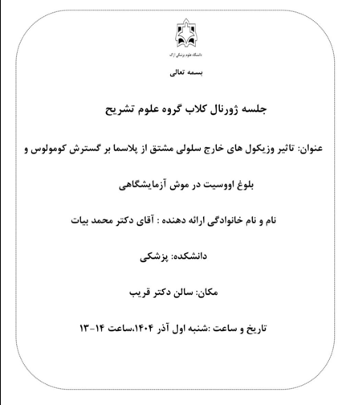
- اطلاعیه ژورنال کلاب کارشناسی ارشد آقای جهانپور 23/09/1404
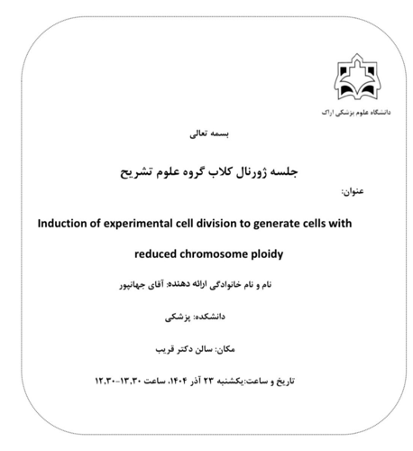
اطلاعیه ژورنال کلاب کارشناسی ارشد خانم زهرا شادمان 22/10/1404

